Орган издания

МКУ ДО «Центр Технического Творчества»

г. Хасавюрт

10.01.2019 г. – 10.02.2019 г.

15.01.2019 г. педагог ДО Алчакова А. Ш. провела в объединении «Начально-техническое моделирование» открытый урок на тему: «Ёлка из шишек».

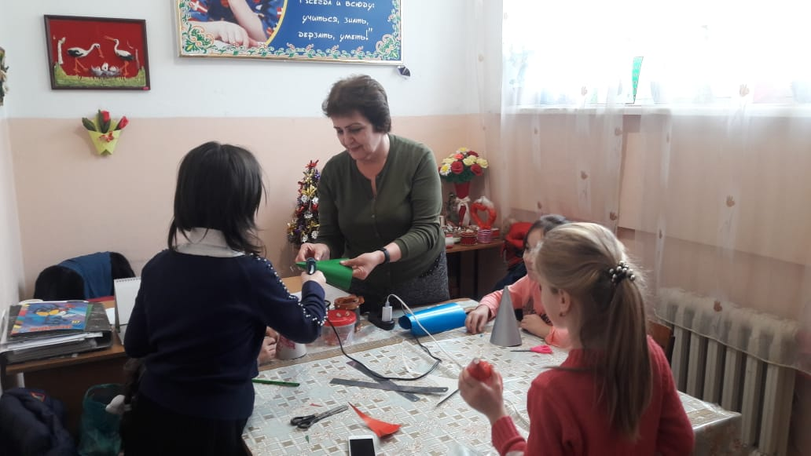

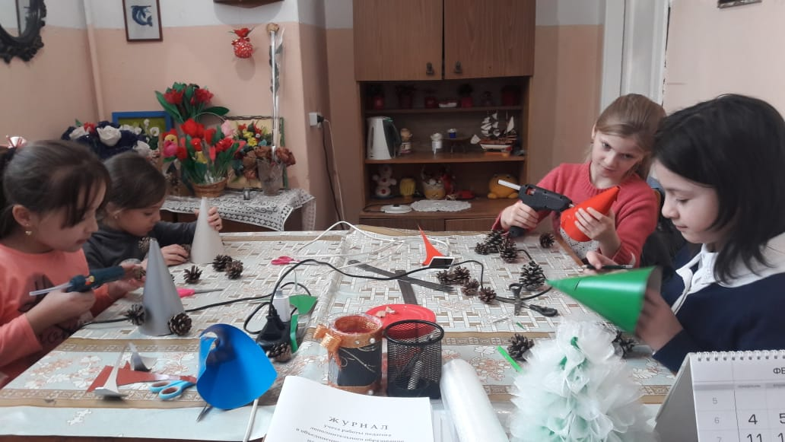

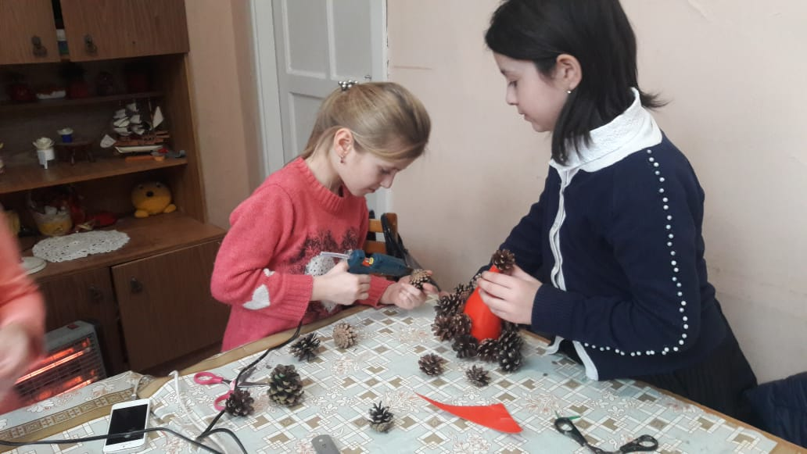

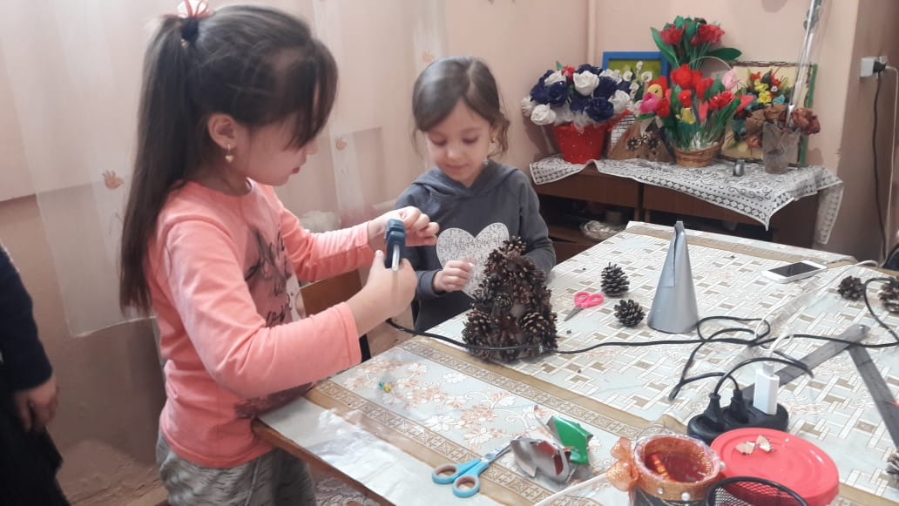

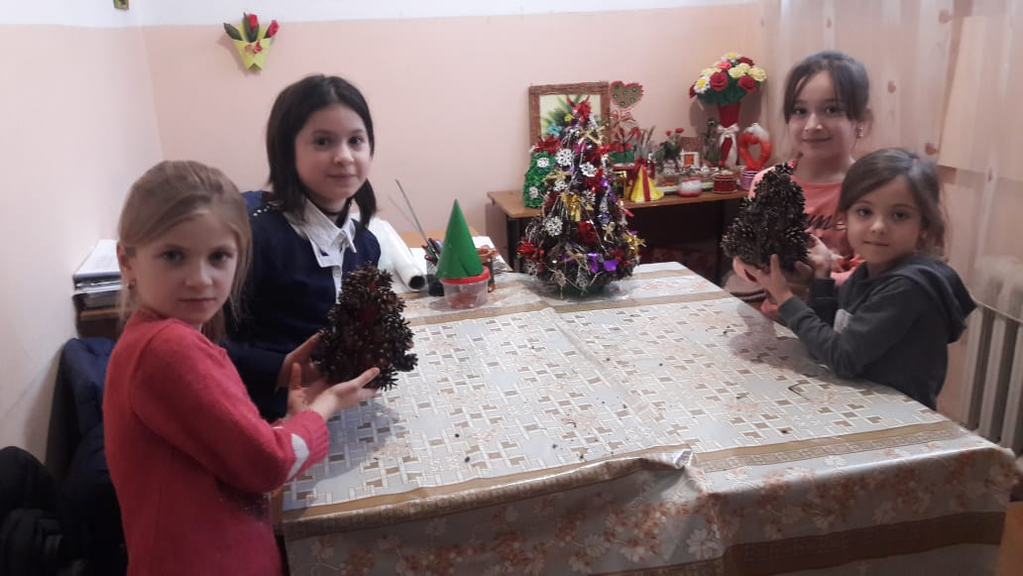

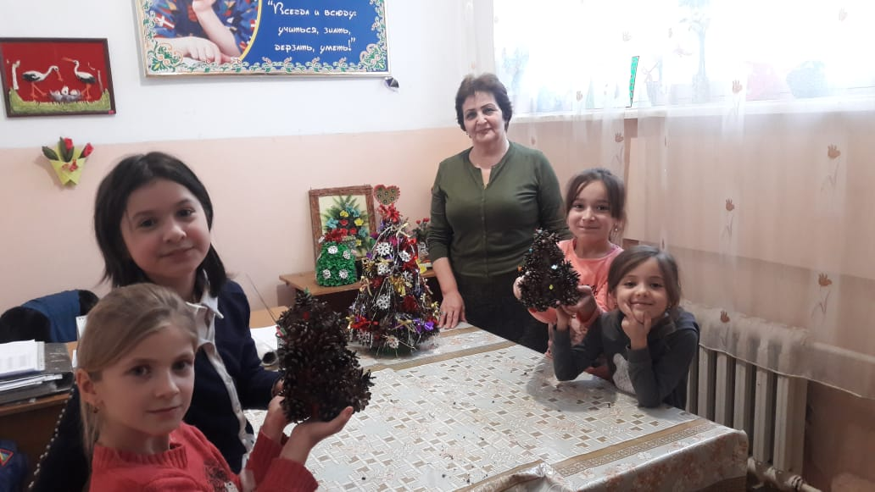

18.01.2019 г. педагог ДО Керимов К. Э. провел в объединении «Начально-техническое моделирование» открытый урок на тему: «Изготовление технической игрушки»

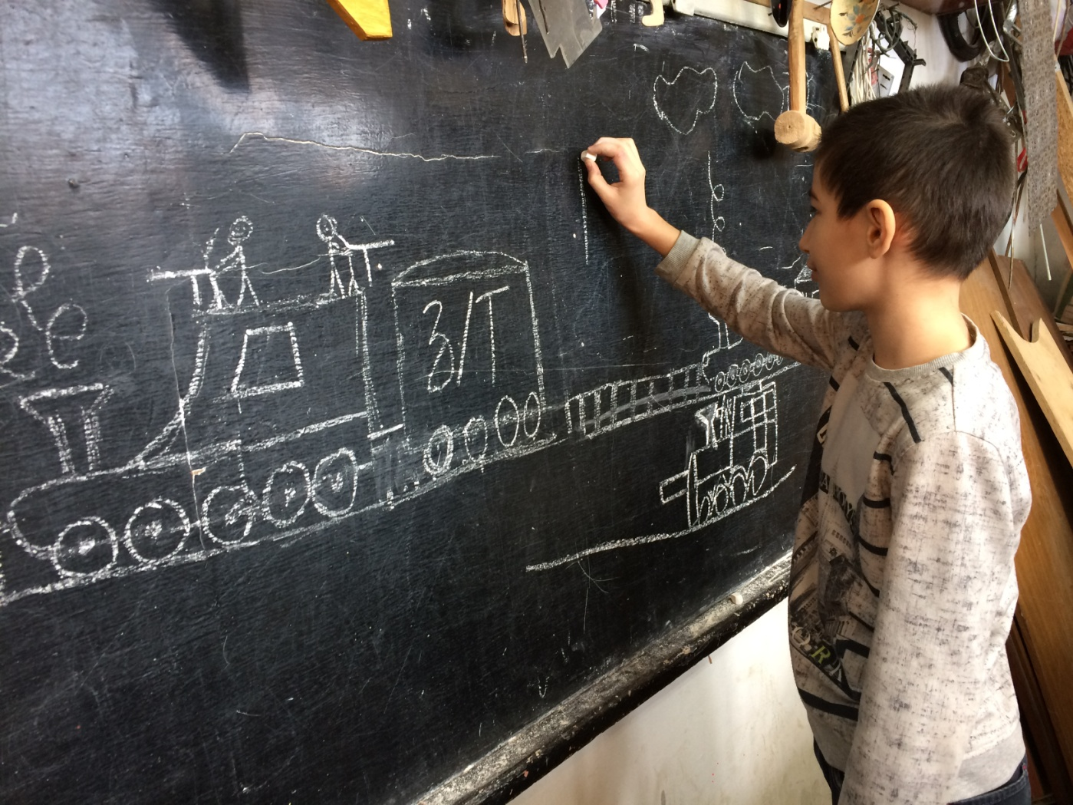

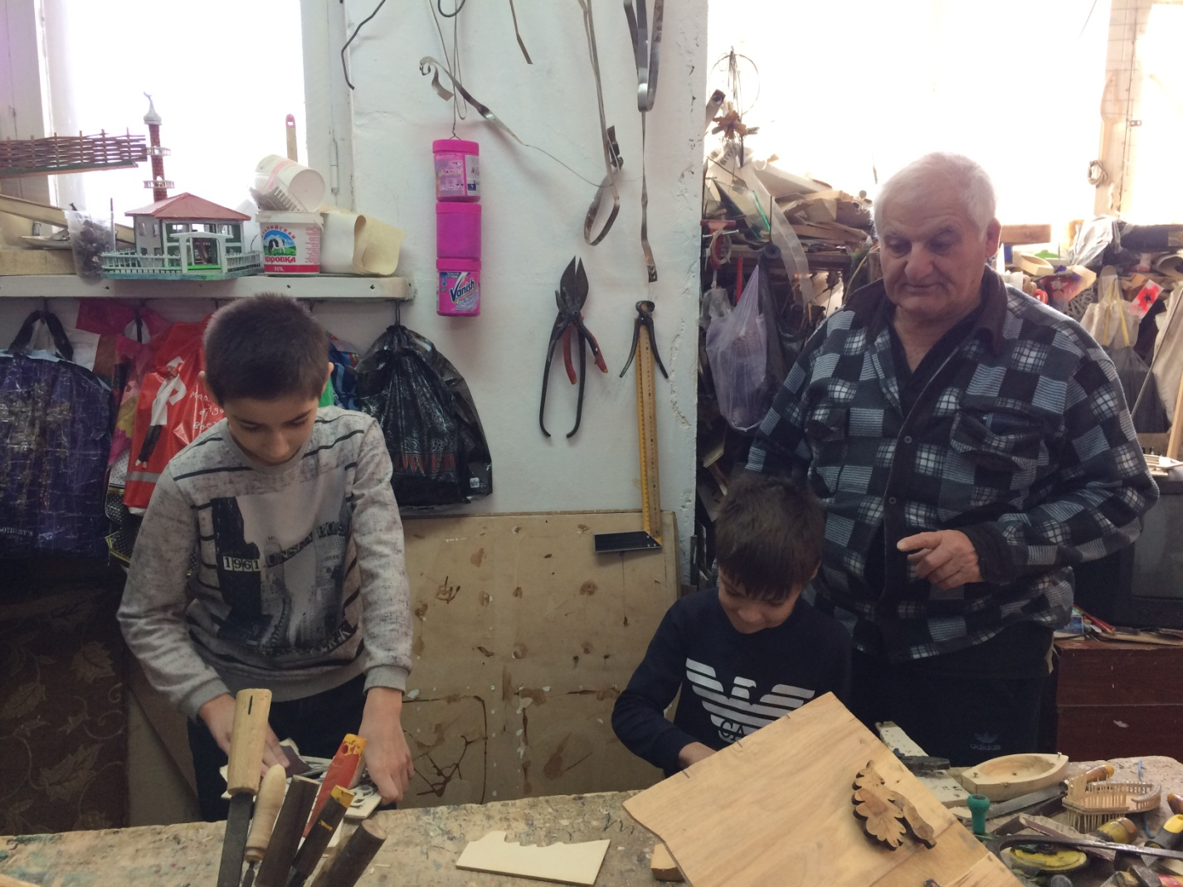

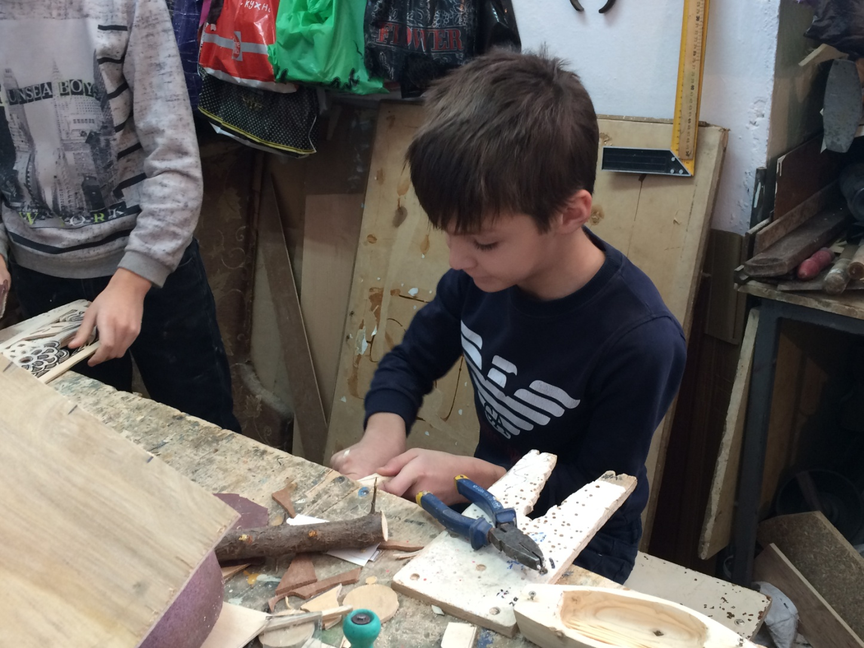

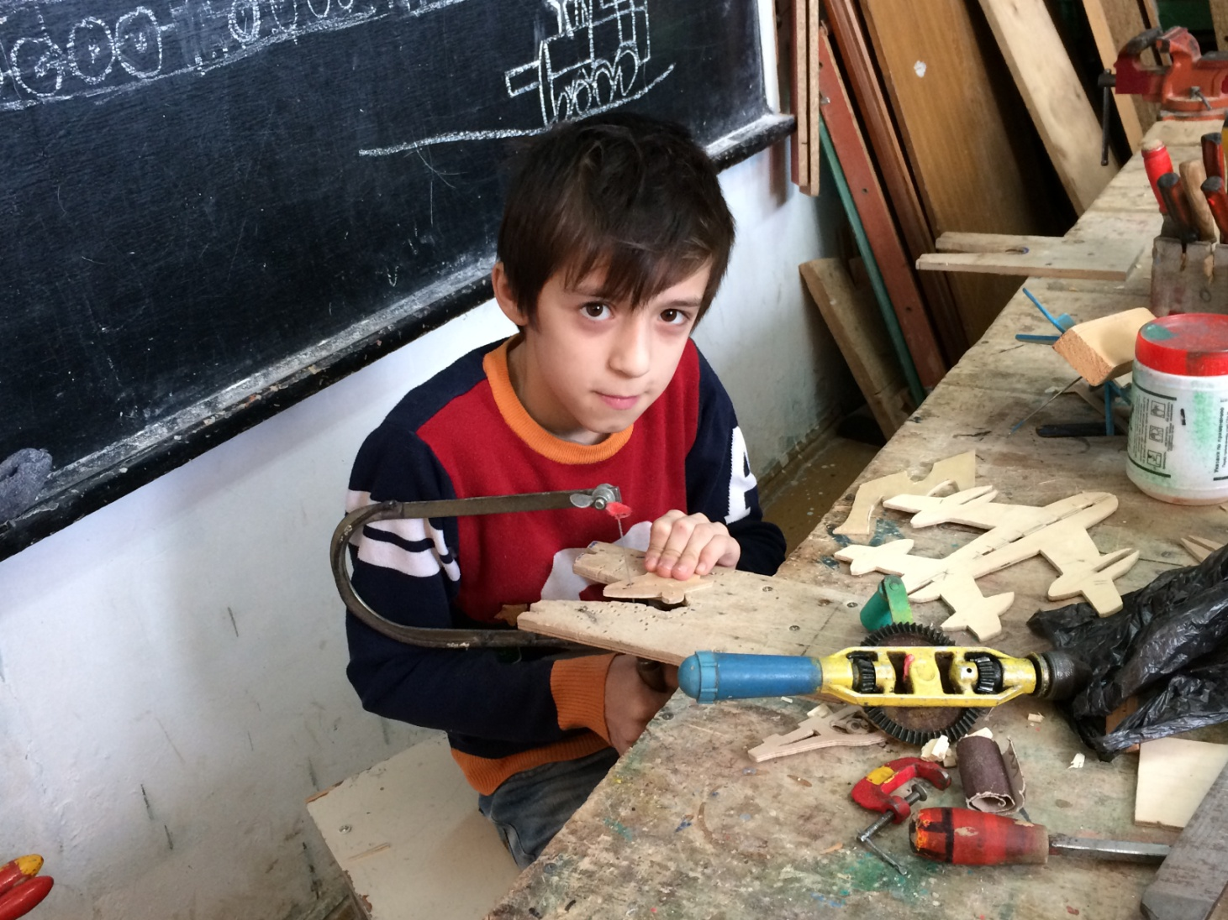

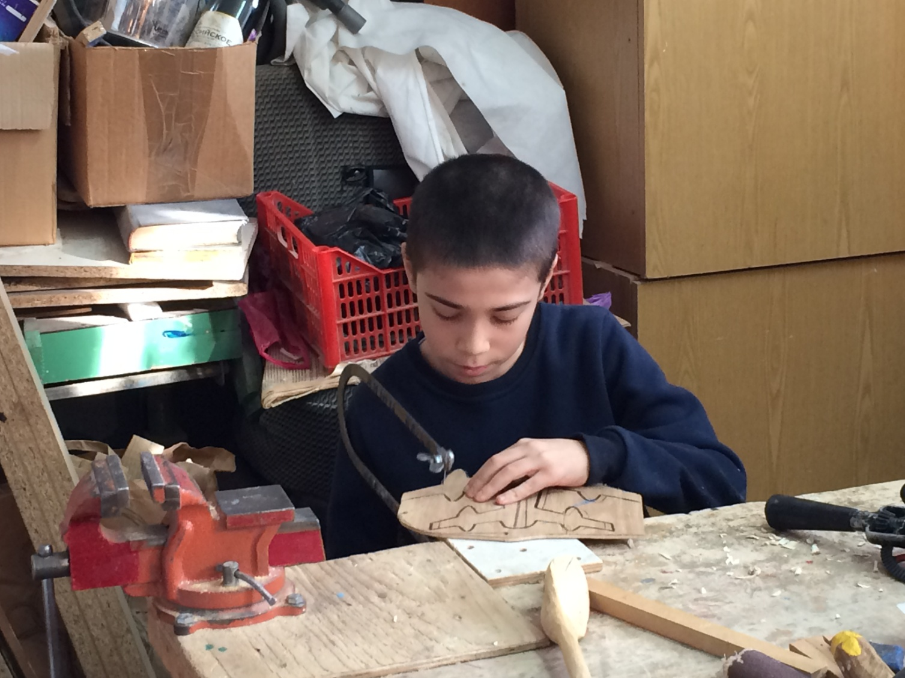

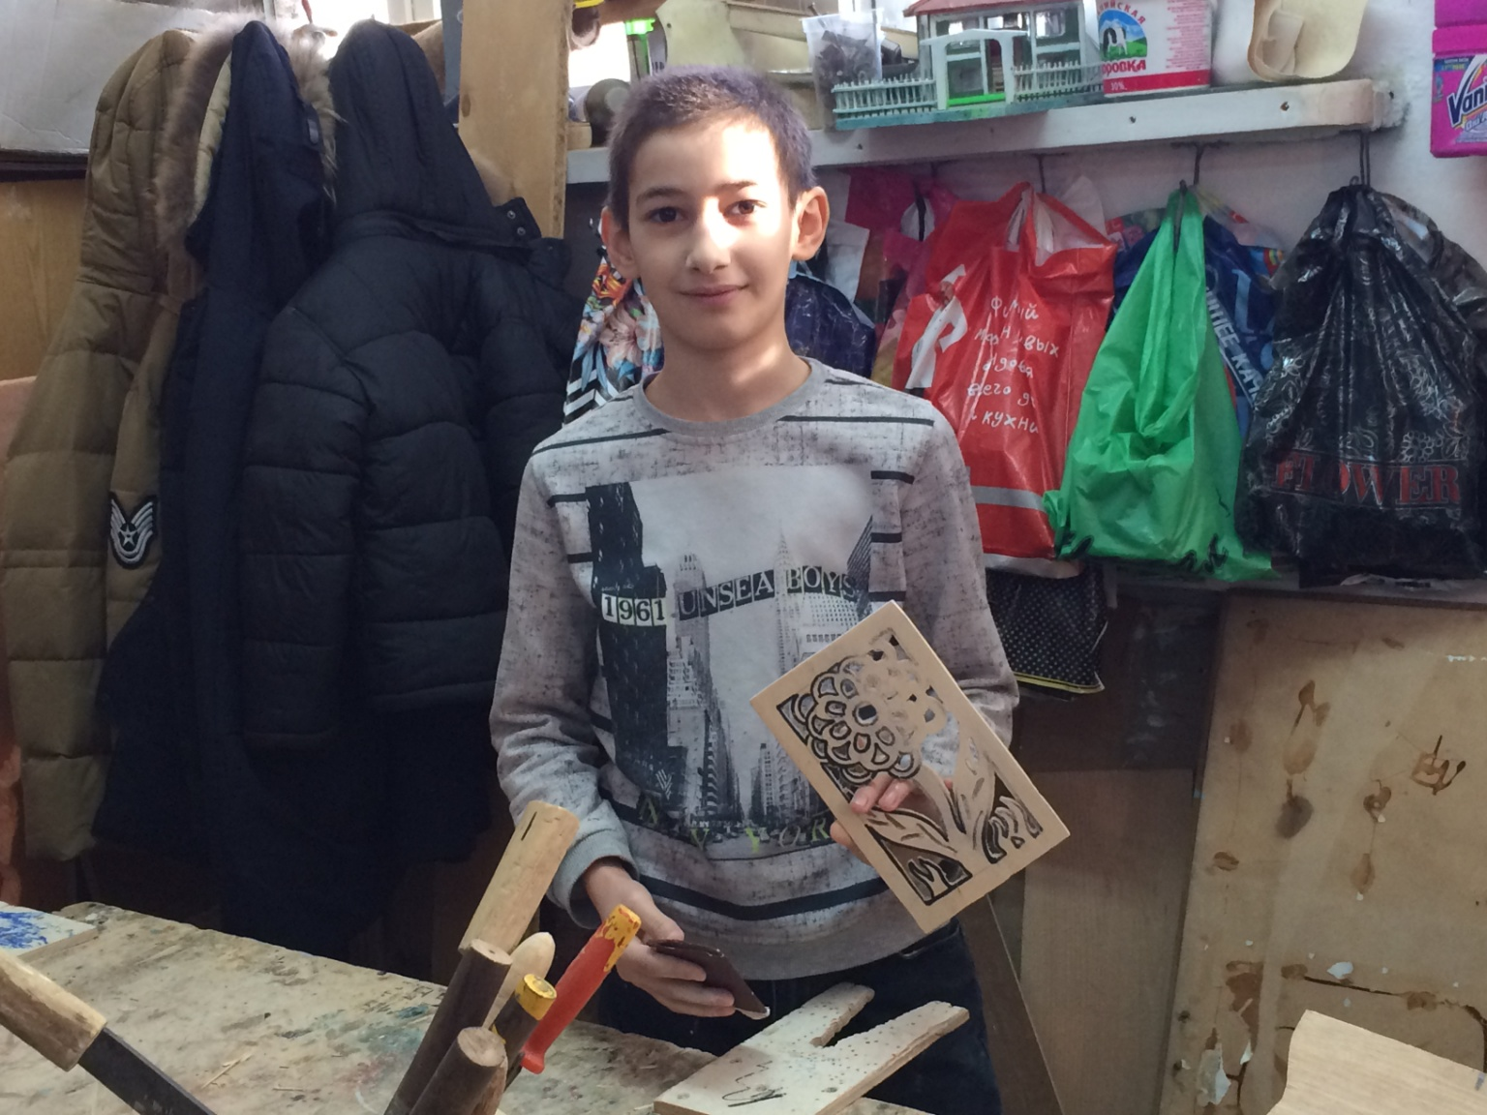

Занятия в объединении «Дизайнер»
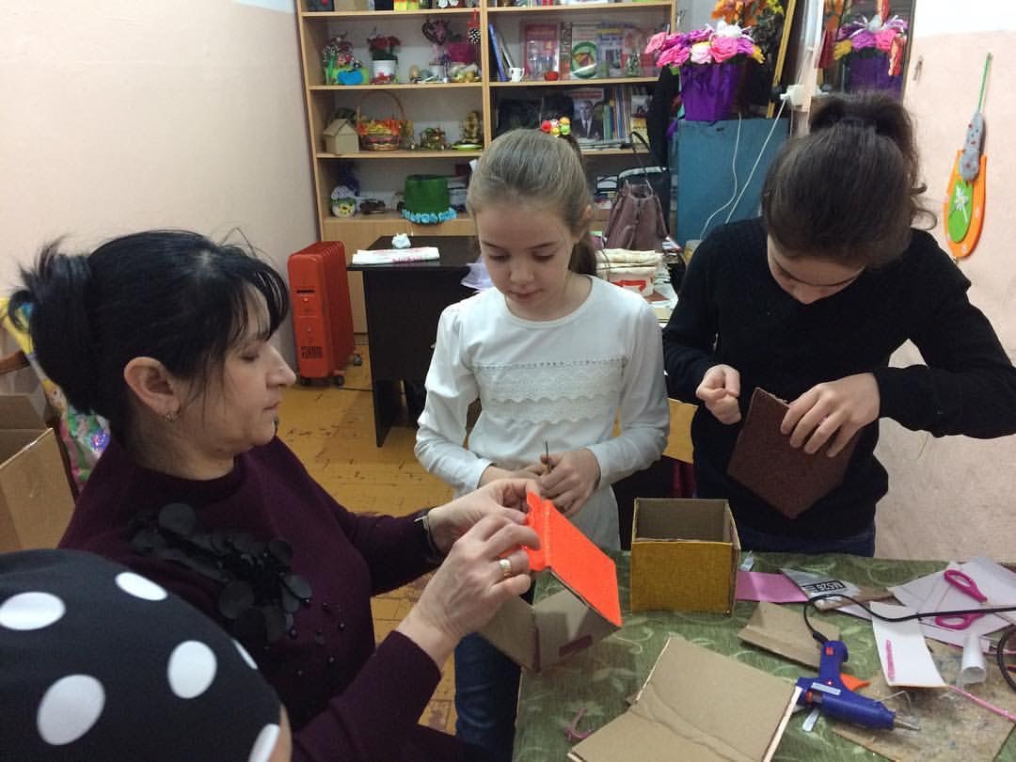
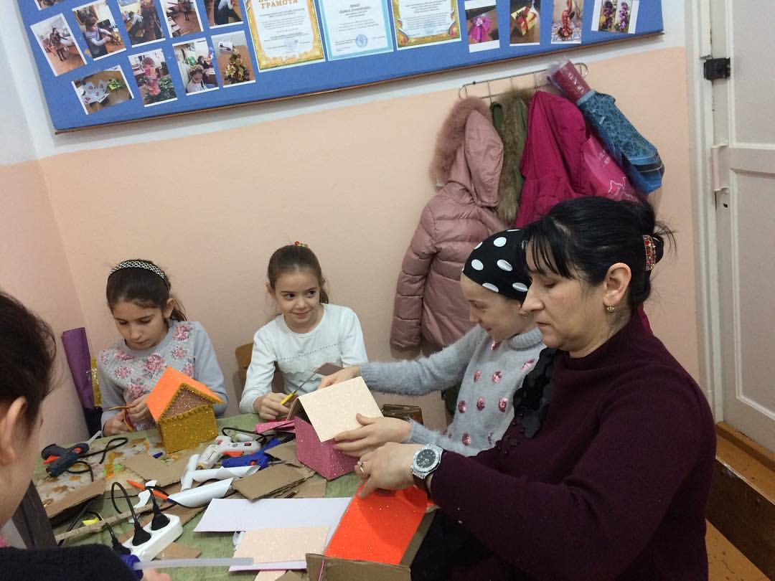

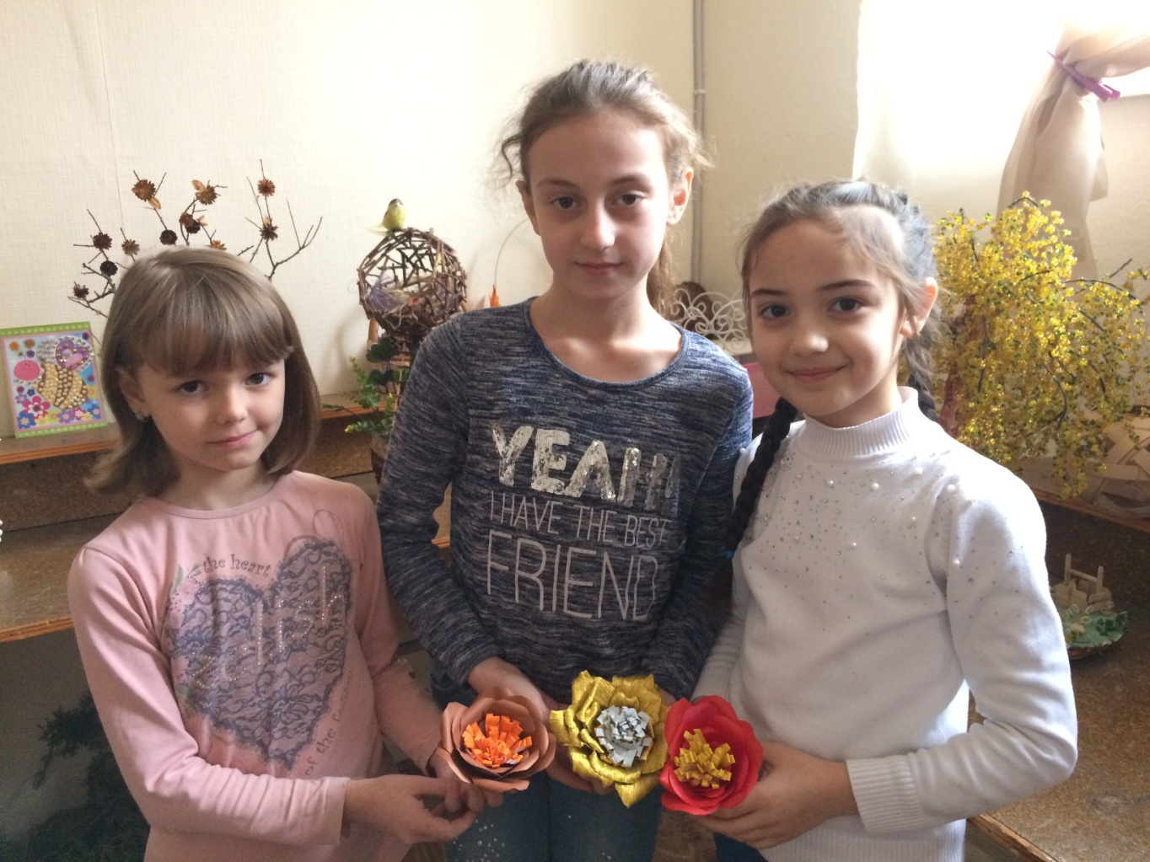

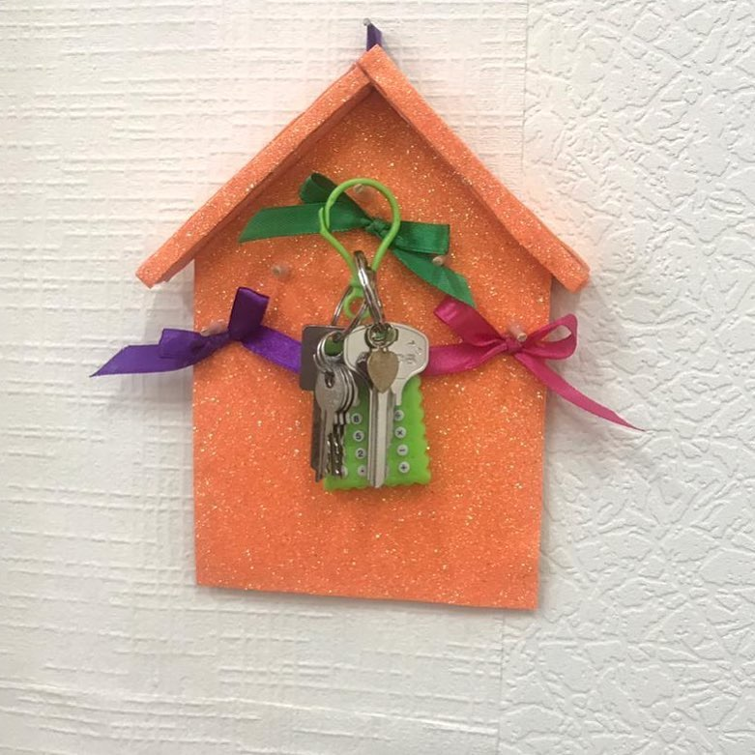
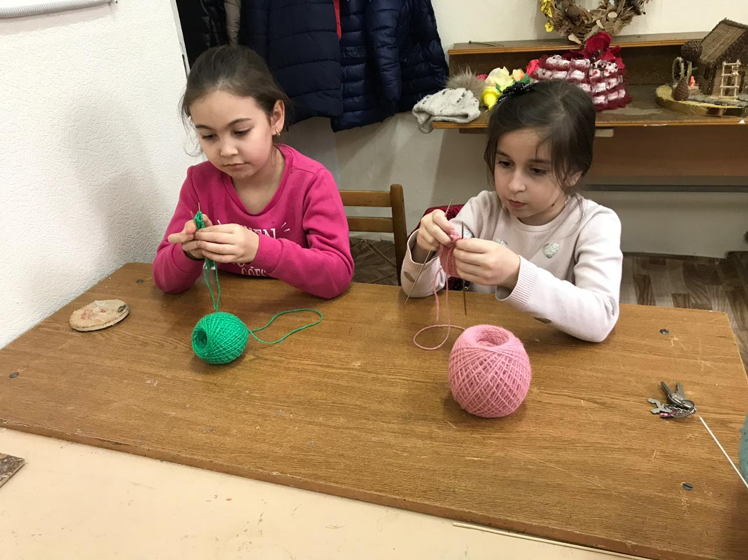
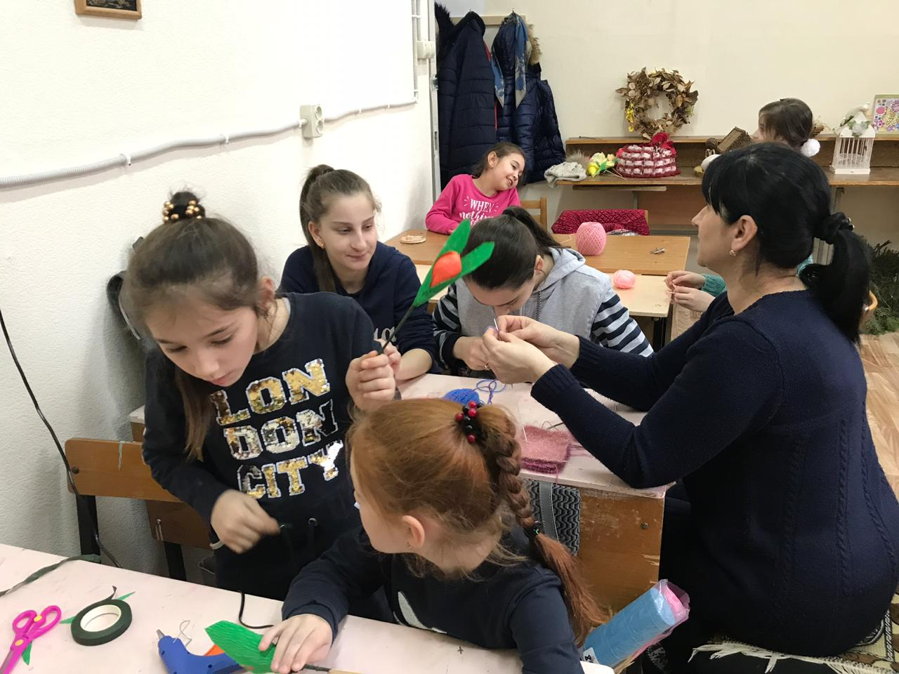
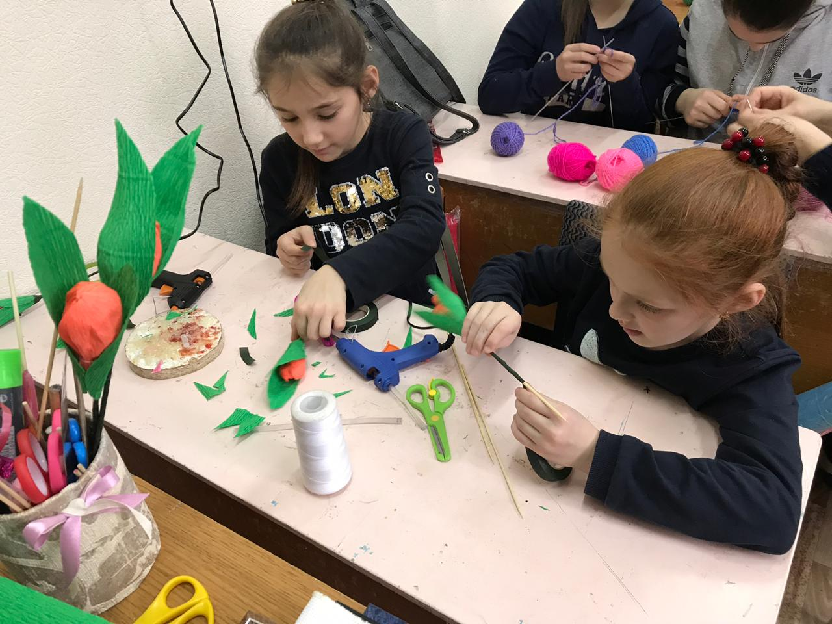
25.01.2019 г. на базе Эколого-биологического центра г. Хасавюрт прошел семинар руководителей учреждений ДО г. Хасавюрт на тему: «Участие учреждений дополнительного образования в республиканских конкурсах» которое посетили директор МКУ ДО «ЦТТ» Шуаибова М. А. и методист центра Атаева А. А.
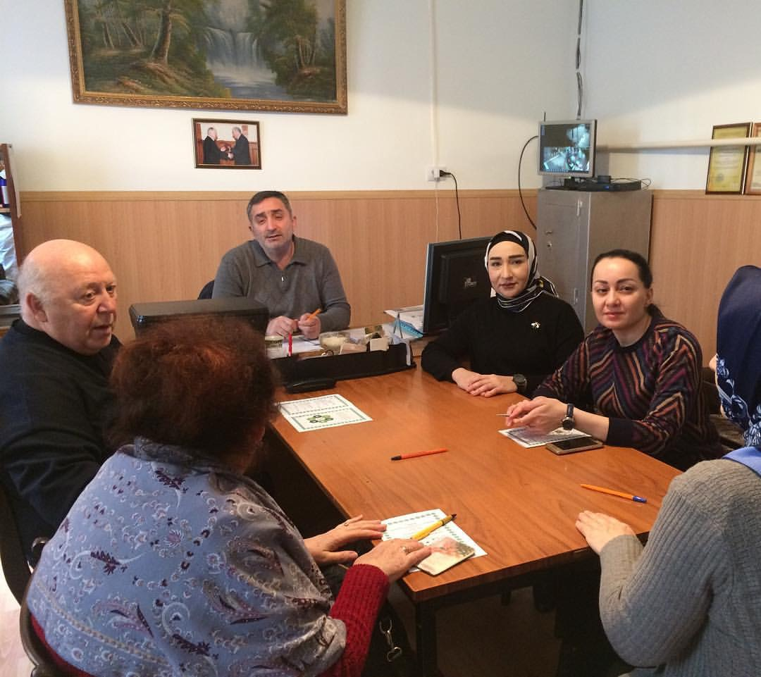
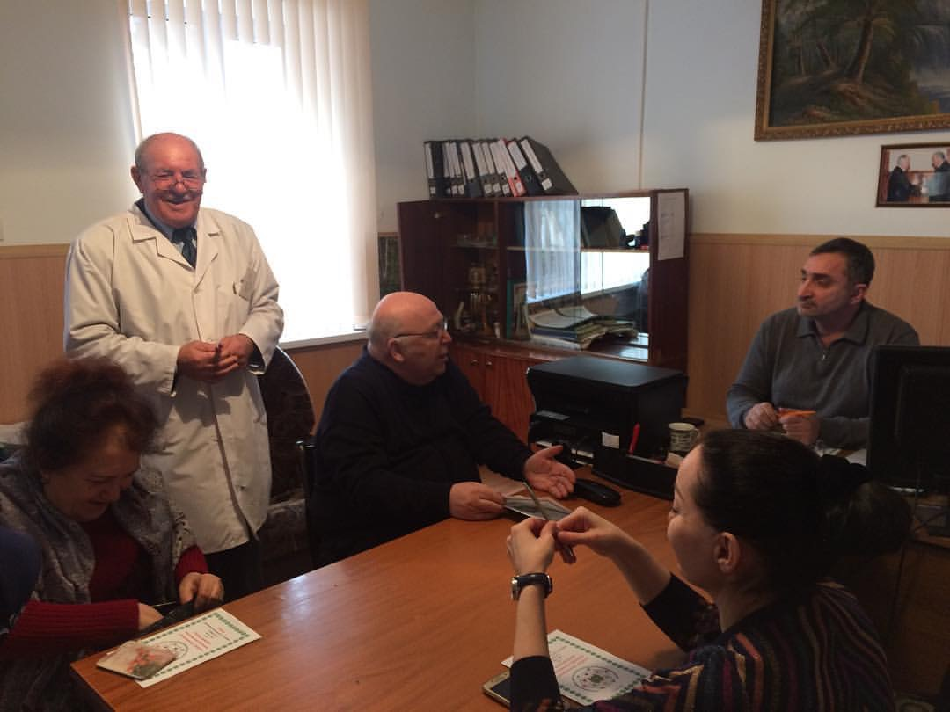
31.01.2019 г. В УО г. Хасавюрт состоялось совещание профсоюзной организации, которое посетила председатель ПО МКУ ДО «ЦТТ» Атаева А. А.
